Lección 8: Diferentes maneras de descomponer
- Comparemos diferentes maneras de restar.

Calentamiento: Conversación numérica: Múltiplos de 10
Encuentra mentalmente el valor de cada expresión.
- $18+10+10$
- $18+20+10$
- $38−20$
- $48−30$

8.1: ¿No estás olvidando algo?
Lin y Clare hicieron diagramas en base diez para encontrar el valor de $71−56$.
Lin
Clare
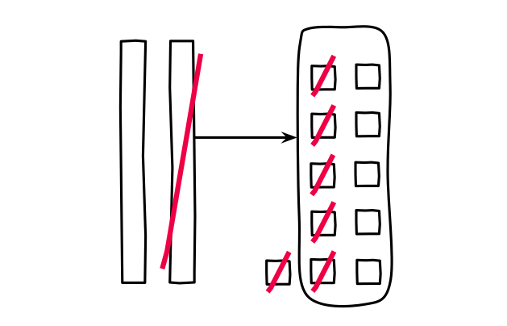
- ¿Qué observas sobre su trabajo? ¿Qué te preguntas?
- Lin y Clare escribieron, cada una, varias ecuaciones para mostrar cómo pensaron. Explica cómo sabes cuál grupo de ecuaciones corresponde al trabajo de Lin y cuál corresponde al trabajo de Clare.
- A
- B
- $71−50=21$
$21=10+11$
$11−6=5$
$10+5=15$
- $71=60+11$
$11−6=5$
$60−50=10$
$10+5=15$
- ¿En qué se parecen los métodos de Lin y Clare? ¿En qué son diferentes?

8.2: Diferentes maneras de descomponer
Andre encontró el valor de $65−28$. Hizo un diagrama en base diez y escribió ecuaciones para mostrar cómo pensó.
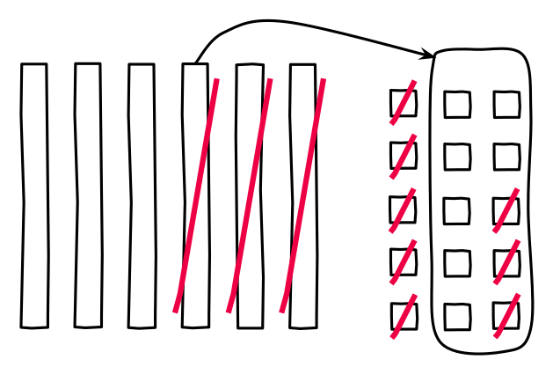
$65−28$
$65−20=45$
$45=30+15$
$15−8=7$
$30+7=37$
- ¿Crees que el método de Andre se parece más al método de Clare o al de Lin? Explica.
- Encuentra el valor de cada diferencia. Muestra cómo pensaste.
  - $34−18$
  - $82−37$
  - $71−53$
© CC BY 2021 Illustrative Mathematics®

